2026-2027学年第一学期
《高级语言程序设计(C++语言)》
实验报告
实验名称：实验二 C++简单程序设计
实验日期： | 实验地点：
学 号： | 姓 名：
学 院： | 专 业：
指导老师：

一、实验目的
掌握变量、常量、基本数据类型和输入输出；理解算术、赋值、关系、逻辑及位运算；运用顺序、选择和循环结构完成简单程序，重点练习循环中变量的保存与替换。
二、实验环境
本报告代码验证环境：macOS，Apple Clang 17.0.0，C++17。每个源文件独立编译运行。代码采用标准头文件，可在支持 C++17 的 Visual Studio 控制台项目中复现。
运行结果图由程序实测输出文本生成，原始记录随源代码一并提供。

三、实验过程及结果
课堂练习一至三 基础类型与运算符
对应源码：src/basics/basic_01.cpp 至 basic_14.cpp；每题完整输出见 results 同名文本。
2-1 读入并显示整数
输入 3 和 5，radius 先后输出 3 和 5；变量可被输入语句重新赋值。
2-2 为常量命名
半径可改变，pi 始终为 3.14159。const 对象必须初始化，不能作为 cin 的写入目标。
2-3 变量初始化
radius 初值为 0，输入 5 后变为 5。使用局部变量前必须给它确定的值。
2-4 有符号与无符号整数
本环境输出 i=-15536、j=50000。50000 超出 16 位 short 范围；C++17 中该有符号转换结果由实现定义，不能作为跨平台固定结论。
2-5 整数最值
本环境 short 为 -32768～32767，int 为 -2147483648～2147483647，long 为 64 位。使用 <climits> 查询，不假定所有平台相同。
2-6 进制表示
输入 123 173 7b（依次按十、八、十六进制读入），三者数值均为 123。输出为 123;173;7b。切换进制后应按需恢复 dec。
2-7 浮点类型
半径 5.5 时三种类型的面积默认显示均为 95.0332；本环境 float/double/long double 分别占 4/8/8 字节。显示相同不代表内部精度相同。

三、实验过程及结果 续
课堂练习一至三 基础类型与运算符
对应源码：src/basics/basic_01.cpp 至 basic_14.cpp；每题完整输出见 results 同名文本。
2-8 字符与转义序列
输出 A a 和由制表符分隔的 one、two、three。\b 是退格，\a 是响铃控制字符；实际显示或声音取决于终端，不能把文本捕获结果等同于终端效果。
2-9 bool 类型
依次输出 1、0、1、0。true 转为整数 1，false 转为 0；整数 0 转为 false，非零转为 true。
2-10 算术运算
24/5=4，24%5=4，24%(-5)=4；浮点除法为 4.8。val2 变为 -5 后混合除法为 -4.8。分开输出自增自减结果为 5, 7, 7, 5；源码拆为独立语句，便于逐步观察。
2-11 赋值运算
本环境字符 a 的编码为 97。ival2=-ival1++ 后两者为 -97 和 98；下一句执行后 ival1=2。后置 ++ 优先级高于一元负号，表达式使用自增前的值。
2-12 关系与逻辑运算
1==2、1<2、(1<2 && 3<4) 分别输出 0、1、1。比较结果为 bool，&& 要求两个条件都成立。
2-13 sizeof 运算
本环境 short/int/long/float/double/long double/char 的字节数依次为 2/4/8/4/8/8/1。Windows 等平台可能不同，应实测。
2-14 位运算
~15=-16，15&21=5，15^21=26，15|21=31。9 的第4位置1后为25，清零后为9，低16位翻转后为65526。位序从0开始。

三、实验过程及结果 续
题目1 按利润分段计算奖金
输入当月非负利润，单位为元，按六档累进比例计算奖金。
设计思路 各档累计奖金基数为 10000、17500、27500、33500、39500 元。超过某档的部分才采用下一档比例，不能用全部利润乘以最高适用比例。
源代码 src/tasks/01_bonus.cpp
#include <iostream>
#include <iomanip>
using namespace std;
int main() {
double profit, bonus;
cout << "Profit (yuan): ";
if (!(cin >> profit) || profit < 0) {
cout << "Invalid input\n"; return 1;
}
if (profit <= 100000) bonus = profit * 0.10;
else if (profit <= 200000)
bonus = 10000 + (profit - 100000) * 0.075;
else if (profit <= 400000)
bonus = 17500 + (profit - 200000) * 0.05;
else if (profit <= 600000)
bonus = 27500 + (profit - 400000) * 0.03;
else if (profit <= 1000000)
bonus = 33500 + (profit - 600000) * 0.015;
else bonus = 39500 + (profit - 1000000) * 0.01;
cout << fixed << setprecision(2)
<< "Bonus (yuan): " << bonus << '\n';
return 0;
}
运行结果图 实测输出文本转图
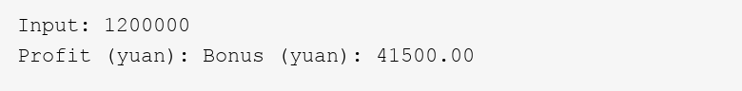
结果分析 利润 1200000 元时奖金 41500.00 元。已检查 0、10万、20万、40万、60万、100万等分界值以及负数输入。

三、实验过程及结果 续
题目2 电影评分
输入 0～10 的整数评分，输出相应评价。
设计思路 从高到低依次判断 score>=9、>=7、>=5，其余为“烂片”；先排除超出范围的输入。
源代码 src/tasks/02_movie.cpp
#include <iostream>
using namespace std;
int main() {
int score;
cout << "Score (0-10 integer): ";
if (!(cin >> score) || score < 0 || score > 10) {
cout << "Invalid input\n"; return 1;
}
if (score >= 9) cout << "你认为电影经典\n";
else if (score >= 7) cout << "你认为电影非常好\n";
else if (score >= 5) cout << "你认为电影一般\n";
else cout << "你认为电影烂片\n";
return 0;
}
运行结果图 实测输出文本转图
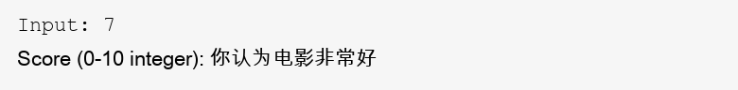
结果分析 输入 7，输出“你认为电影非常好”。0、4、5、6、7、8、9、10 的分档均已检查，11 被判为非法输入。

三、实验过程及结果 续
题目3 判断回文数
输入一个整数，判断其正读与倒读是否相同。
设计思路 保存原数，用 %10 取末位、/10 去末位，循环执行 reversed=reversed*10+末位。约定负数不属于回文数，0 属于回文数。输入为 int，反转值使用 long long。
源代码 src/tasks/03_palindrome.cpp
#include <iostream>
using namespace std;
int main() {
int number;
cout << "Integer: ";
if (!(cin >> number)) return 1;
long long temp = number, reversed = 0;
if (number < 0) {
cout << "Not palindrome\n"; return 0;
}
while (temp > 0) {
reversed = reversed * 10 + temp % 10;
temp /= 10;
}
cout << (reversed == number ? "Palindrome" :
"Not palindrome") << '\n';
return 0;
}
运行结果图 实测输出文本转图
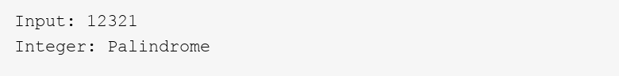
结果分析 12321、1221、7、0 为回文数，123 和 -121 不是；还检查了 int 最大值，反转过程不溢出。

三、实验过程及结果 续
题目4 水仙花数
判断输入的三位数是否为水仙花数，并输出全部三位水仙花数。
设计思路 用整除和取余拆出百位、十位、个位，比较三位数字立方和与原数；随后用 for 循环遍历 100～999。
源代码 src/tasks/04_armstrong.cpp
#include <iostream>
using namespace std;
int main() {
int number;
cout << "Three-digit integer: ";
if (!(cin >> number) || number < 100 || number > 999) {
cout << "Invalid input\n"; return 1;
}
int a = number / 100, b = number / 10 % 10;
int c = number % 10;
cout << (a*a*a + b*b*b + c*c*c == number ?
"Armstrong number" : "Not Armstrong number");
cout << "\nAll three-digit Armstrong numbers: ";
for (int i = 100; i <= 999; ++i) {
a = i / 100; b = i / 10 % 10; c = i % 10;
if (a*a*a + b*b*b + c*c*c == i) cout << i << ' ';
}
cout << '\n';
return 0;
}
运行结果图 实测输出文本转图
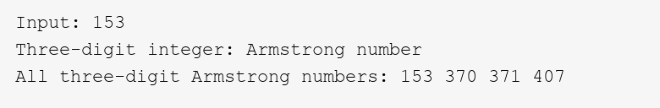
结果分析 输入 153，判断成立。全部结果为 153、370、371、407；100 不满足，99 被判为非法输入。

三、实验过程及结果 续
题目5 重复数字数列求和
输入正整数 n 和一位正整数 a，计算 a+aa+aaa+…，共 n 项。
设计思路 term 初值为0，每次用 term=term*10+a 构造新项，再累加到 sum。a 限定为1～9；使用 long long，并在乘10、加a及累加前检查是否超出范围。
源代码 src/tasks/05_series.cpp
#include <iostream>
#include <climits>
using namespace std;
int main() {
int n, a;
cout << "n and a (n >= 1, 1 <= a <= 9): ";
if (!(cin >> n >> a) || n < 1 || a < 1 || a > 9) {
cout << "Invalid input\n"; return 1;
}
long long term = 0, sum = 0;
for (int i = 1; i <= n; ++i) {
if (term > (LLONG_MAX - a) / 10) {
cout << "Overflow\n"; return 1;
}
term = term * 10 + a;
if (sum > LLONG_MAX - term) {
cout << "Overflow\n"; return 1;
}
sum += term;
}
cout << "Sum: " << sum << '\n';
return 0;
}
运行结果图 实测输出文本转图
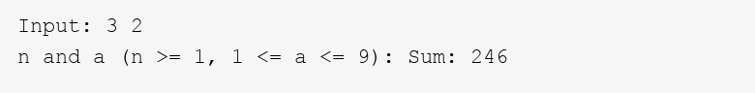
结果分析 输入 n=3、a=2，得到 2+22+222=246。还检查了单项、两项、非法参数和 n=19、a=9 时的溢出提示。

三、实验过程及结果 续
题目6 九九乘法口诀表
输出下三角形式的 9×9 乘法口诀表。
设计思路 外层循环 i 控制第1～9行，内层 j 从1到i；每行结束后换行，式子之间用制表符分隔。
源代码 src/tasks/06_table.cpp
#include <iostream>
using namespace std;
int main() {
for (int i = 1; i <= 9; ++i) {
for (int j = 1; j <= i; ++j)
cout << j << '*' << i << '=' << j*i << '\t';
cout << '\n';
}
return 0;
}
运行结果图 实测输出文本转图
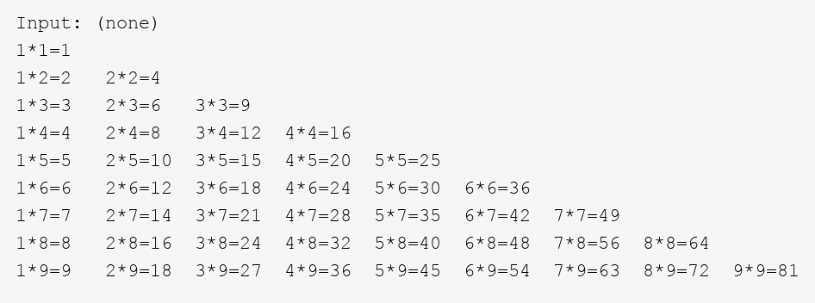
结果分析 共输出9行、45个乘法式。已逐项核对乘积，最后一项为9*9=81。

三、实验过程及结果 续
题目7 古典兔子问题
有一对雌雄兔子，从出生后第3个月起每月生一对；小兔子长到第3个月起也每月生一对，均不死亡。求前20个月每月总数。
设计思路 第1、2月各1对，第3月为2对。第n月的对数=第n-1月对数+第n-2月对数。循环中先保存 next=previous+current，再将 previous=current、current=next。若先覆盖旧值再相加，将导致错误。只在 main 中循环计算，不另写求解函数、不递归。
源代码 src/tasks/07_rabbits.cpp
#include <iostream>
using namespace std;
int main() {
int previous = 1, current = 1;
cout << "Month\tPairs\tRabbits\n";
cout << "1\t1\t2\n2\t1\t2\n";
for (int month = 3; month <= 20; ++month) {
int next = previous + current;
previous = current;
current = next;
cout << month << '\t' << current << '\t'
<< current * 2 << '\n';
}
return 0;
}
运行结果图 实测输出文本转图
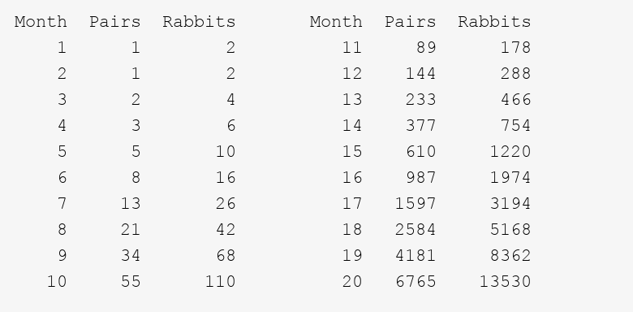
结果分析 结果图中 Month 为月份，Pairs 为对数，Rabbits 为只数。第20个月为6765对，即13530只；全部20个月已与按年龄分组的独立模拟结果核对。

三、实验过程及结果 续
题目8 猴子吃桃
猴子每天吃掉一半再多吃1个，第10天早上剩1个，求第1天摘下的桃数。
设计思路 逆向推算：前一天的桃数=(后一天剩余桃数+1)×2。从第10天的1个出发，循环9次，依次还原第9天到第1天。
源代码 src/tasks/08_peaches.cpp
#include <iostream>
using namespace std;
int main() {
int peaches = 1;
for (int day = 9; day >= 1; --day)
peaches = (peaches + 1) * 2;
cout << "Peaches on day 1: " << peaches << '\n';
return 0;
}
运行结果图 实测输出文本转图
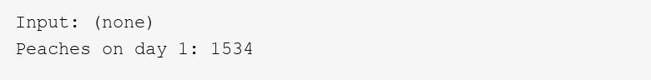
结果分析 第1天共有1534个。正向验证每天早上的数量为1534、766、382、190、94、46、22、10、4、1，与题意相符。

四、实验总结（本次实验的收获、体会、经验和教训）
本次实验围绕输入输出、数据类型、运算符和三种基本控制结构展开。基础练习说明，变量类型不仅影响表示范围，也影响运算结果。例如整数除法会舍去小数部分，浮点类型不能使用取余运算，sizeof 和整数范围需要根据实际编译环境确认。
选择结构的关键是区间边界和判断顺序。奖金题需要分段累加，电影评分题需要避免区间遗漏。循环结构的关键是初值、终止条件及变量更新顺序。回文数逐位拆分，数列逐项构造，乘法表使用嵌套循环，猴子吃桃则采用逆向递推。
兔子题体现了旧值保存的重要性。previous 和 current 保存相邻两个月的对数，next 先保存两者之和，之后才能更新原有变量。循环只保存固定数量的变量，计算前 n 个月的时间复杂度为 O(n)，额外空间复杂度为 O(1)。输出时应将对数乘2，才得到兔子的只数。
验证时不能只运行一个普通样例，还应检查边界和特殊输入。本次22个源程序均已独立编译运行，8道编程题通过39项结果检查，其中包括兔子20个月的独立模拟核对和乘法表45个乘积的逐项检查。调试时可在循环更新语句前设置断点，按单步执行观察旧值、新值与循环计数。
需要注意，运行环境不同可能导致 long 的大小、long double 的大小以及终端控制字符的显示不同。报告中的环境相关结果以本次实测为准；在课堂电脑复现时，应记录实际结果。
GitHub 实验设计链接
【待填写创建仓库后的真实链接】
仓库中应包含本报告、src 源代码、results 运行记录和 README.md 设计说明。

